Catastrophe ! Groupe 1
Philippe Lenoir
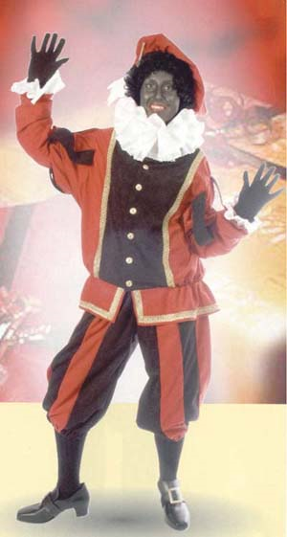
C’est la nuit : tout le monde dort. Tout le monde ? Pas vraiment …
Quelqu’un baille :
- Wouaaaaaaaaaaww !
Dans son atelier, Saint- Nicolas travaille encore.
Père Fouettard l’aide à préparer les cadeaux. Entre les autos et les livres, Saint- Nicolas écrit à chaque enfant une lettre qu’il entoure d’un ruban de couleur, rouge, vert ou bleu, avec des étoiles, à pois, ou à rayures.
- Wouaaaaaaaaaaww !
Baille à nouveau saint Nicolas.
Il aimerait bien aller dormir, mais il ne peut pas : tout doit être prêt pour la nuit du 6 décembre !
Saint- Nicolas a beau lutter pour rester éveillé, ses yeux se ferment.
- Saint Nicolas, ne vous endormez pas ! lance Père fouettard.
- Moi ? Je ne dors pas, grogne le grand saint.
- Bien, répond Père Fouettard. Je vais porter ce paquet sur le traineau. Saint- Nicolas prend les ciseaux pour couper des rubans.
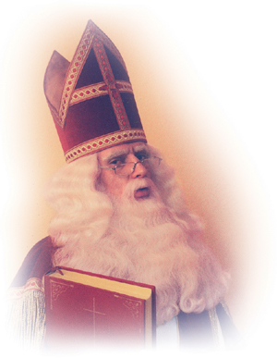
- Comme c’est dur ! C’est qu’il est fatigué, Saint- Nicolas, ses yeux se ferment, sa tête balance, il coupe… il coupe… et, sans s’en rendre compte, il s’endort sur le bureau.
- Saint -Nicolas ! Réveillez-vous ! crie Père fouettard. Nous avons encore du travail !
- Grgnrrrrrrrrrrrrr…, ronfle Saint- Nicolas.
Pffff…
Père Fouettard secoue Saint -Nicolas.
- Hein ? Quoi ? Que se passe-t-il ? dit Saint- Nicolas en se réveillant.
- Oh ! Votre barbe ! s’écrie Père Fouettard.
- Ma barbe ? Qu’est ce qu’elle a, ma barbe ?
- Les ciseaux…
Saint- Nicolas bondit ! Il court devant le miroir et… catastrophe !
- Je me suis coupé la barbe !
Père Fouettard aimerait bien rire… Mais il n’ose pas car Saint- Nicolas semble de très mauvaise humeur :
- Je ne peux pas distribuer les jouets ainsi !
- Mais les enfants vous attendent ! Assure Père Fouettard. Vous ne pouvez pas les décevoir.
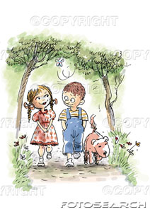
- Je ne peux pas sortir sans barbe ! se fâche Saint- Nicolas.
Il se croise les bras :
- Les enfants attendront que ma barbe repousse.
- Les enfants ne peuvent pas attendre, réfléchit Père Fouettard.
Que faire ? Saint -Nicolas est têtu comme son âne, il ne partira pas sans barbe. Soudain Père Fouettard ramasse le morceau de barbe, un ruban et … il fait une tresse à Saint- Nicolas !
- Quel look, Saint- Nicolas !
- Père Fouettard, vous vous moquez de moi !
- Vous semblez plus jeune !
- Plus jeune ?
Saint- Nicolas est très flatté. Soudain c’est lui qui rit :
- Vous avez raison, Père Fouettard ! Au travail !
Et dans la bonne humeur :
On ne peut pas décevoir les enfants !

Catastrophe ! Groupe 2
Philippe Lenoir
C’est la nuit : tout le monde dort. Tout le monde ? Pas vraiment …
Quelqu’un baille :
- Wouaaaaaaaaaaww !
Dans son atelier, Saint- Nicolas travaille encore.
Père Fouettard l’aide à préparer les cadeaux. Wauaaaaaaaaaww !
Baille à nouveau saint Nicolas.
Il aimerait bien aller dormir, mais il ne peut pas : tout doit être prêt pour la nuit du 6 décembre !
- Saint Nicolas, ne vous endormez pas ! lance Père Fouettard.
- Moi ? Je ne dors pas, grogne le grand Saint.
- Bien, répond Père Fouettard. Je vais porter ce paquet sur le traineau. Saint- Nicolas prend les ciseaux pour couper des rubans.
- Comme c’est dur ! C’est qu’il est fatigué, Saint- Nicolas, ses yeux se ferment, il coupe… il coupe… et, il s’endort sur le bureau.
- Saint -Nicolas ! Réveillez-vous ! crie Père Fouettard. Nous avons encore du travail !
- Grgnrrrrrrrrrrrrr…, ronfle Saint- Nicolas.
Pffff…
Père Fouettard secoue Saint -Nicolas.
- Hein ? Quoi ? Que se passe-t-il ? dit Saint- Nicolas en se réveillant.
- Oh ! Votre barbe ! s’écrie Père Fouettard.
- Ma barbe ? Qu’est ce qu’elle a, ma barbe ?
- Les ciseaux…
Saint- Nicolas bondit ! Il court devant le miroir et… catastrophe !

- Je me suis coupé la barbe !
Père Fouettard aimerait bien rire
- Je ne peux pas distribuer les jouets ainsi ! dit Saint-Nicolas
- Mais les enfants vous attendent ! assure Père Fouettard. Vous ne pouvez pas les décevoir.
- Je ne peux pas sortir sans barbe ! se fâche Saint- Nicolas.
Il se croise les bras :
- Les enfants attendront que ma barbe repousse.

Que faire ? Saint -Nicolas est têtu comme son âne, il ne partira pas sans barbe. Soudain Père Fouettard ramasse le morceau de barbe, un ruban et … il fait une tresse à Saint- Nicolas !
- Quel look, Saint- Nicolas !
- Père Fouettard, vous vous moquez de moi !
- Vous semblez plus jeune !
- Plus jeune ?
Saint- Nicolas est très flatté. Soudain c’est lui qui rit :
- Vous avez raison, Père Fouettard ! Au travail !
On ne peut pas décevoir les enfants !

Référentiel lecture groupe 2

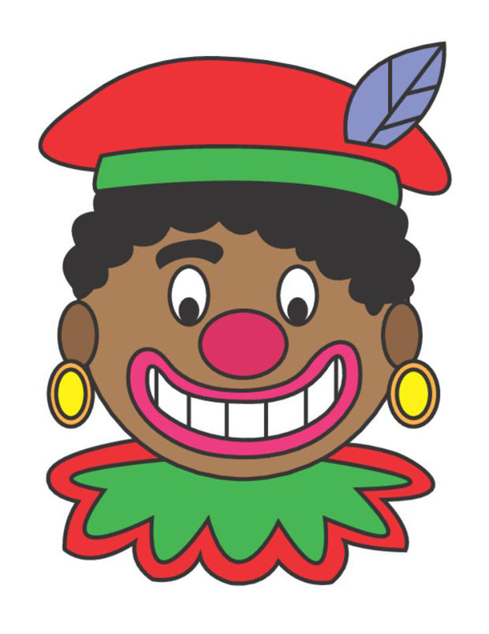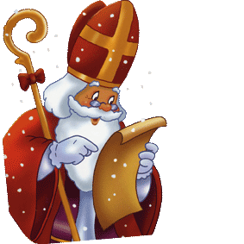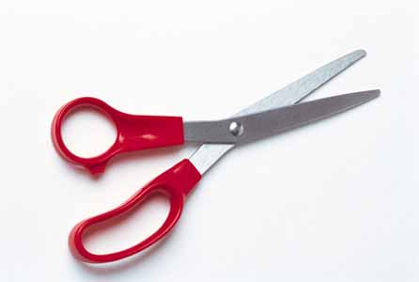

le cadeau Père Fouettard Saint-Nicolas les ciseaux

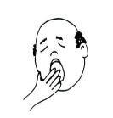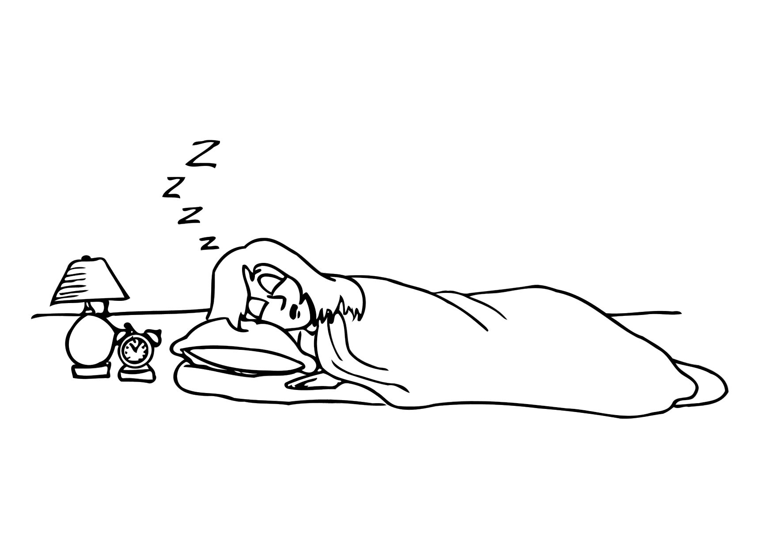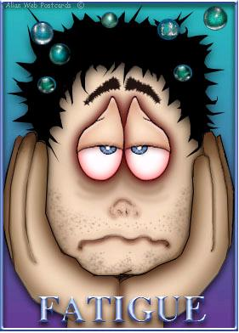

bailler dormir fatigué

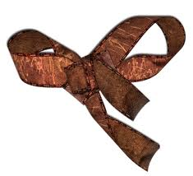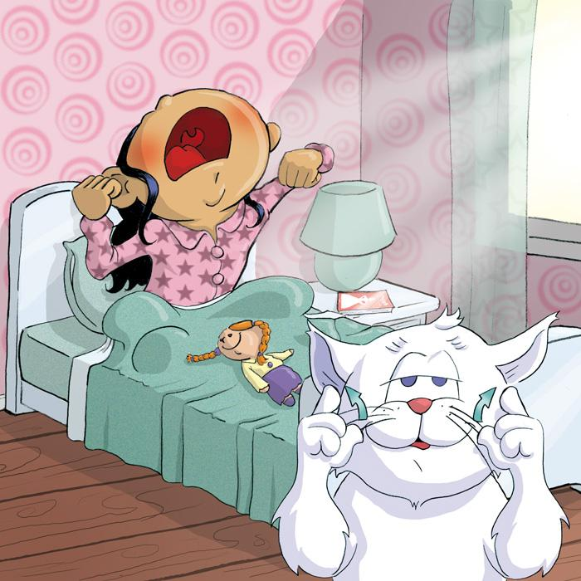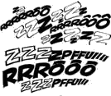

le ruban se réveiller ronfler

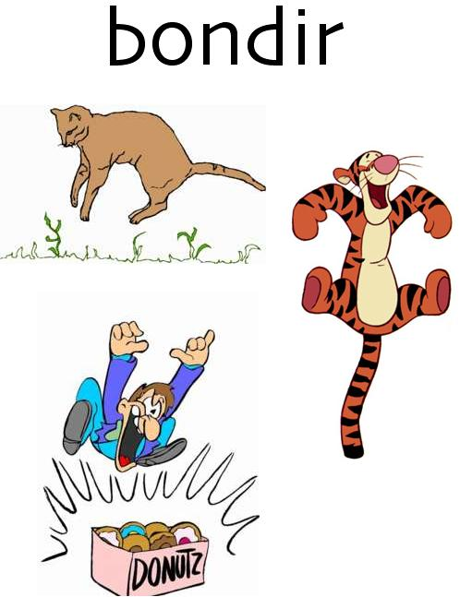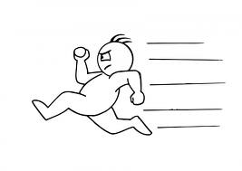
bondir courir le miroir

Contrat de lecture

GROUPE1

CATASTROPHE !

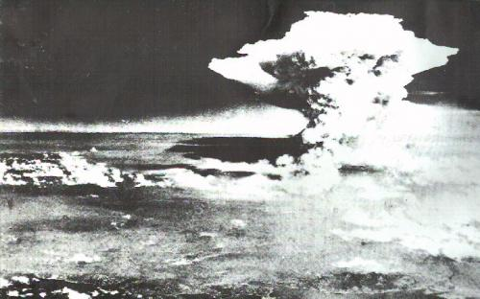

1.Ecris le nom des 2 personnages de l’histoire.
………………………………………………………………………………………
……………………………………………………………………………………..

2.Dans le texte, recherche les mots qui te disent que Saint-Nicolas est très fatigué et écris-les.

……………………………………………………………………………………………………………………………………………………………………………………………………………………………………………………………………………………………………………………………………………………………………………………………………………………………………………………

3.Vrai ou faux
 | vrai | faux
Saint-Nicolas est très fatigué.
Il prend un couteau pour couper les rubans.
Il s’endort sur le divan.
Saint-Nicolas a coupé sa barbe.
Il peut sortir sans sa barbe.
Il ne veut plus distribuer les cadeaux aux enfants.
Saint-Nicolas est têtu comme un singe.
Père fouettard fait une tresse avec le morceau de barbe et l’attache avec un ruban.
Saint-Nicolas parait plus beau.
Saint-Nicolas peut continuer son travail.
Les enfants recevront leurs cadeaux à temps.

4.Qui dit ?
Saint-Nicolas, ne vous endormez pas !................................
Wouaaaaaaaaaaaaaaaaww…………………………………………………..
Hein ? quoi ?Que se passe-t-il ?..............................................
Oh ! Votre barbe !.....................................................................
Ma barbe ? Qu’est-ce qu’elle a ma barbe ?...........................................
Je me suis coupé la barbe………………………………………………………….
Mais les enfants vous attendent…………………………………………
Quel look Saint-Nicolas !.................................................................
Plus jeune ?.....................................................................
Vous avez raison, Père Fouettard ! Au travail !………………………………..

5.Colorie le paragraphe qui raconte mieux l’histoire.

Saint-Nicolas était très fatigué, si fatigué qu’il s’est cassé une jambe en tombant dans l’escalier.
Ce sera donc Père Fouettard qui distribuera les jouets aux enfants cette année.

Saint-Nicolas était très fatigué, si fatigué qu’il s’est endormi et qu’il a coupé sa barbe. Il ne peut pas distribuer les jouets sans sa barbe !
Père Fouettard tresse son morceau de barbe et lui attache avec un ruban. Il pourra donc continuer son travail et distribuer les jouets aux enfants.

Saint-Nicolas était très malade, si malade qu’il s’est endormi sur son bureau et s’est coupé la barbe.
Ce sera donc son âne qui distribuera les jouets aux enfants cette année.

6.De qui parle-t-on ?

Il
coupe……il coupe

……………………………………….

Je
ne dors pas !

……………………………………….
vous
Père Fouettard vous moquez de moi !

……………………………………….

Vous
semblez plus jeune.

……………………………………….

lui
C’est qui rit.

……………………………………….

ma
Les enfants attendront que barbe repousse

……………………………

7.Remets les phrases dans l’ordre.

Saint –Nicolas est très fatigué.

Il a coupé dans sa barbe.

Père Fouettard porte les paquets sur le traineau.

Saint-Nicolas s’est endormi.

Il ne veut plus distribuer les cadeaux.

Il se regarde dans le miroir.

Père Fouettard lui tresse son morceau de barbe et
l’ attache avec un ruban.

Saint- Nicolas reprend le travail en riant.

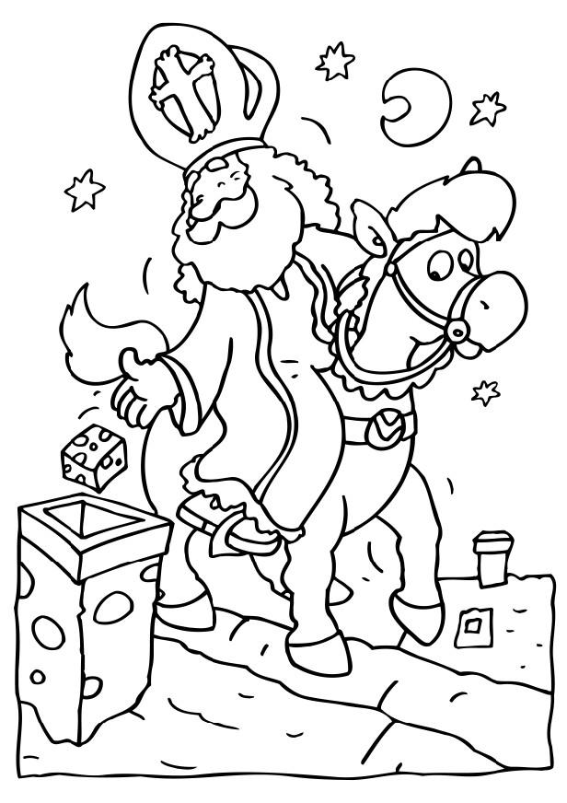

Lecture : Catastrophe Avancement
Groupe 1
Complète le résumé du texte

Saint-Nicolas est dans son atelier avec …………………………………
Il finit de préparer les ………………………………..
Mais Saint-Nicolas est très ………………………………..
Pendant que Père Fouettard porte les cadeaux sur le ……………………………., Saint-Nicolas coupe les……………………………………..
Il coupe, il coupe, il coupe mais il s’endort sur le ………………………..

Père Fouettard revient et …………………………………Saint-Nicolas.
« Qu’est ce que vous avez fait à votre barbe ? » dit………………………………..
Saint –Nicolas se regarde dans le miroir .
« Je me suis ………………………. la barbe ! » s’écrie Saint-Nicolas.

Saint-Nicolas ne veut plus…………………………. les jouets, il veut attendre que sa barbe repousse.
Mais les enfants ne peuvent pas ……………………………………
Alors, Père Fouettard ramasse le morceau de barbe, en fait une …………………………..et l’attache avec un ……………………………… au menton de Saint-Nicolas.
Saint-Nicolas paraît plus ……………………………….
Il rit et décide de se remettre au travail.
On ne peut pas décevoir les………………………………………..

Contrat de lecture

GROUPE 2

CATASTROPHE !

1.Ecris le nom des 2 personnages de l’histoire.
………………………………………………………………………………………
……………………………………………………………………………………..

2.Dans le référentiel, recherche les mots qui te disent que Saint-Nicolas est très fatigué et écris-les.

……………………………………………………………………………………………………………………………………………………………………………………………………………………………………………………………………………………………………………………………………………………………………………………………………………………………………………………

3.Vrai ou faux
 | vrai | faux
Saint-Nicolas est très fatigué.
Il s’endort sur le divan.
Saint-Nicolas a coupé sa barbe.
Il peut sortir sans sa barbe.
Saint-Nicolas est têtu comme un singe.
Père fouettard fait une tresse avec le morceau de barbe et l’attache avec un ruban.
Les enfants recevront leurs cadeaux à temps.

4.Qui dit ?
Saint-Nicolas, ne vous endormez pas !................................

Wouaaaaaaaaaaaaaaaaww…………………………………………………..

Hein ? quoi ?Que se passe-t-il ?..............................................

Je me suis coupé la barbe………………………………………………………….

Mais les enfants vous attendent…………………………………………

Quel look Saint-Nicolas !.................................................................

Vous avez raison, Père Fouettard ! Au travail !………………………………..

5.Colorie le paragraphe qui raconte mieux l’histoire.

Saint-Nicolas était très fatigué, si fatigué qu’il s’est cassé une jambe en tombant dans l’escalier.
.

Saint-Nicolas était très fatigué, si fatigué qu’il s’est endormi et qu’il a coupé sa barbe. Père Fouettard tresse son morceau de barbe et lui attache avec un ruban. Il pourra donc distribuer les jouets aux enfants.

Saint-Nicolas était très malade, si malade qu’il s’est endormi sur son bureau et s’est coupé la barbe.
Ce sera donc son âne qui distribuera les jouets aux enfants cette année.

6.De qui parle-t-on ? Colorie le bon personnage

Il
Saint-Nicolas
Père Fouettard
coupe……il coupe

……………………………………….

Je
Saint-Nicolas
Père Fouettard
ne dors pas !

……………………………………….
vous
Père Fouettard vous moquez de moi !
Saint-Nicolas
Père Fouettard
……………………………………….

Vous
semblez plus jeune.
Saint-Nicolas
Père Fouettard

……………………………………….

ma
Les enfants attendront que barbe repousse
Saint-Nicolas
Père Fouettard
……………………………

7.Remets les phrases dans l’ordre.

Saint –Nicolas est très fatigué.

Il a coupé dans sa barbe.

Saint-Nicolas s’est endormi.

Il ne veut plus distribuer les cadeaux.

Père Fouettard lui tresse son morceau de barbe et
l’attache avec un ruban.

Champ thématique : Saint- Nicolas

Mais aussi :

-----------------------------------------------------------------------------

-----------------------------------------------------------------------------

-----------------------------------------------------------------------------

-----------------------------------------------------------------------------

-----------------------------------------------------------------------------

-----------------------------------------------------------------------------

Lecture : Catastrophe Avancement
Groupe 2
Complète le résumé du texte (aide-toi des mots proposés)

Saint-Nicolas est dans son atelier avec …………………………………
Il finit de préparer les ………………………………..
Mais Saint-Nicolas est très ………………………………..
Pendant que Père Fouettard porte les cadeaux sur le traîneau, Saint-Nicolas coupe les……………………………………..
Il coupe, il coupe, il coupe mais il s’endort sur le …………………….

bureau
cadeaux
rubans
fatigué
bureau
Père Fouettard

Père Fouettard revient et …………………………………Saint-Nicolas.
« Qu’est ce que vous avez fait à votre barbe ? » dit………………………………..
Saint –Nicolas se regarde dans le miroir .
« Je me suis ………………………. la barbe ! » s’écrie Saint-Nicolas.

coupé
réveille
Père Fouettard

Saint-Nicolas ne veut plus…………………………. les jouets, il veut attendre que sa barbe repousse.
Mais les enfants ne peuvent pas ……………………………………
Alors, Père Fouettard ramasse le morceau de barbe, en fait une …………………………..et l’attache avec un ……………………………… au menton de Saint-Nicolas.

attendre
tresse
ruban
distribuer
bureau
bureau

bureau
Saint-Nicolas paraît plus ……………………………….
Il rit et décide de se remettre au travail.
On ne peut pas décevoir les………………………………………..
enfants
jeune

Contrat de grammaire

GROUPE 1

CATASTROPHE !

1.Lis cet extrait et réponds aux questions.

C’est la nuit : tout le monde dort. Tout le monde ? Pas vraiment.
Dans son atelier, Saint-Nicolas travaille encore. Père Fouettard l’aide à préparer les cadeaux.

-Combien y a-t-il de phrases ?........................

-Ecris la deuxième phrase

…………………………………………………………………………………………………………………………….

-Par quel mot commence la 4ème phrase

………………………………………………….

-Le mot Saint-Nicolas se trouve dans la …………………….phrase.

2.Voici une série de phrases. Colorie celles qui posent des questions.

Tout le monde ?
Dans son atelier, Saint-Nicolas travaille encore.
Hein ? Quoi ? Que se passe-t-il ?
Saint-Nicolas bondit !
Père Fouettard aimerait bien rire…..
Que faire ?
Saint-Nicolas est têtu comme son âne, il ne partira pas sans barbe.
Vous semblez plus jeune !
Saint- Nicolas est très flatté.

3.En t’aidant du texte, recopie :

3 phrases qui se terminent par ? | 3 phrases qui se terminent par !

4.Dans l’histoire, on retrouve des mots qui représentent les bruits que fait Saint- Nicolas.
Ecris-les dans les bulles.

5.Colorie en rouge les mots qui disent ce que fait le personnage.

-Ses yeux se ferment.

-Père Fouettard secoue Saint-Nicolas.

-Il s’endort sur le bureau.

-Il court devant le miroir.

-Il fait une tresse à Saint-Nicolas.

-Saint-Nicolas bondit.

6.Ecris le contraire.

Je ne dors pas !

Je ne peux pas distribuer les jouets ainsi.

Je ne peux pas sortir sans barbe.

Les enfants ne peuvent pas attendre.

Il ne partira pas sans barbe.

7.Mets les noms en italique au pluriel.

Dans son atelier, Saint-Nicolas travaille encore.
--- Dans ses………………………… , Saint-Nicolas travaille encore.

Je vais porter ce paquet dans le traîneau.
--- Je vais porter ces………………………… dans les……………………………..

Il court devant le miroir.
--- Il court devant les…………………………

Je ne peux pas distribuer le jouet ainsi.
--- Je ne peux pas distribuer les…………………. ainsi.

Saint-Nicolas est têtu comme son âne.
--- Saint-Nicolas est têtu comme ses……………………………

8.Passe du pluriel au singulier.

les barbes
les cadeaux
les bureaux
les ciseaux
les rubans
les enfants
les morceaux
les tresses
les travaux
les raisons

9.Voici des noms qui se rapportent au thème de Saint-Nicolas, classe-les dans les colonnes.

La mitre - l’âne - Père Fouettard – la cheminée – le renne-
le Paradis – Saint-Nicolas – le manteau – la crosse- la barbe-
la maison - le traîneau - le chausson – la carotte – le Ciel –

Noms de vêtements | Noms de jouets
Noms de lieux | Noms de personnages et d’animaux

10.Souligne les noms dans les phrases.

Saint-Nicolas a perdu son chapeau.
Il se sent tout nu.
Père Fouettard lui met son bonnet sur la tête.
Saint –Nicolas ressemble à un bandit.
C’est comique !

Contrat de grammaire

GROUPE 2

CATASTROPHE !

1.Lis cet extrait et réponds aux questions.

C’est la nuit : tout le monde dort. Tout le monde ? Pas vraiment.
Dans son atelier, Saint-Nicolas travaille encore. Père Fouettard l’aide à préparer les cadeaux.

-Combien y a-t-il de phrases ?........................

-Ecris la deuxième phrase

…………………………………………………………………………………………………………………………….

-Par quel mot commence la 4ème phrase

………………………………………………….

-Le mot Saint-Nicolas se trouve dans la …………………….phrase.

2.Voici une série de phrases. Colorie celles qui posent des questions.

Tout le monde ?
Dans son atelier, Saint-Nicolas travaille encore.
Hein ? Quoi ? Que se passe-t-il ?
Saint-Nicolas bondit !
Père Fouettard aimerait bien rire…..
Que faire ?
Saint-Nicolas est têtu comme son âne, il ne partira pas sans barbe.

3.Parmi les phrases données, recopie :

-Que se passe-t-il ?
-Je ne peux pas sortir sans barbe !
-Père Fouettard l’aide à préparer les cadeaux.
-Qu’est-ce qu’elle a ma barbe ?
-Père Fouettard, vous vous moquez de moi !

2 phrases qui se terminent par ? | 2 phrases qui se terminent par !

4.Dans l’histoire, on retrouve des mots qui représentent les bruits que fait Saint- Nicolas.
Colorie-les.
Je suis fatigué.
Grgnrrrrrrrrrr
Que se passe-t-il ?

Pfffffffffff
Quel look, Saint-Nicolas !
Wouaaaaaawww

5.Colorie en rouge les mots qui disent ce que fait le personnage.
Ses yeux
se ferment.
-

Père Fouettard
-

Il
s’endort
- sur le bureau.

Il
fait une tresse
à Saint-Nicolas.
-

Saint-Nicolas.
bondit.
-

6.Ecris le contraire.

Je ne dors pas !

Je ne peux pas distribuer les jouets ainsi.

Je ne peux pas sortir sans barbe.

Les enfants ne peuvent pas attendre.

7.Mets les noms en italique au pluriel en t’aidant des suggestions.

Dans son atelier, Saint-Nicolas travaille encore.
--- Dans ses………………………… , Saint-Nicolas travaille encore.
atelier
ateliers

Je vais porter ce paquet dans le traîneau.
--- Je vais porter ces………………………… dans les traîneaux.
paquets
paquet

Il court devant le miroir.
--- Il court devant les…………………………
miroirx
miroirs

Je ne peux pas distribuer le jouet ainsi.
--- Je ne peux pas distribuer les…………………. ainsi.
jouets
jouets

Saint-Nicolas est têtu comme son âne.
--- Saint-Nicolas est têtu comme ses……………………………
âns
ânes

8.Passe du pluriel au singulier.

les barbes
les cadeaux
les ciseaux
les rubans
les enfants
les morceaux
les tresses
les raisons

9.Colorie les noms qui sont au pluriel

bureaux

boule

potirons

carotte

pattes

bras

cadeaux

maîtresses

10.Voici des noms qui se rapportent au thème de Saint-Nicolas, classe-les dans les colonnes.

La mitre - l’âne - Père Fouettard – la cheminée – le renne-
le Paradis – Saint-Nicolas – le manteau – la crosse- la barbe-

Noms de vêtements | Noms de jouets
Noms de lieux | Noms de personnages et d’animaux

11.Souligne les noms dans les phrases.

Saint-Nicolas a perdu son chapeau.

Père Fouettard lui met son bonnet sur la tête.

Saint –Nicolas ressemble à un bandit.

Grammaire textuelle :
Les phrases qui se terminent par ?

……………………………………………………………………………………………………………………………………………………………………………………………………………………………………………………………………………………………………………………………………………………………………………………………………………………………………………………………………………………………………………………………………………………………………………………………………………………………………………………………………………………………………………………………………………………………………………………………………………………………………………………………………………………………………………………………………………………………………………………………………………………………………………………………………………………………………………………………………………………………………………………………………………………………………………………………………………………………………………………………………………………………………………………………………………………………………………………………………………………………………………………………………………………………………………………………………………………………………………………………………………………
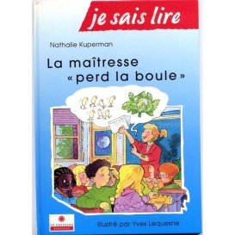

Grammaire textuelle :
Les phrases qui se terminent par !

……………………………………………………………………………………………………………………………………………………………………………………………………………………………………………………………………………………………………………………………………………………………………………………………………………………………………………………………………………………………………………………………………………………………………………………………………………………………………………………………………………………………………………………………………………………………………………………………………………………………………………………………………………………………………………………………………………………………………………………………………………………………………………………………………………………………………………………………………………………………………………………………………………………………………………………………………………………………………………………………………………………………………………………………………………………………………………………………………………………………………………………………………………………………………………………………………………………………………………………………………………………

Grammaire textuelle :
Les personnages parlent :

………………………………………………………………………………………………………………………………………………………………………………………………………………………………………………………………………………………………………………………………………………………………………………………………………………………………………………………………………………………………………………………………………………………………………………………………………………………………………………………………………………………………………………………………………………………………………………………………………………………………………………………………………………………………………………………………………………………………………………………………………………………………………………………………………………………………………………………………………………………………………………………………………………………………………………………………………………………………………………………………………………………………………………………………………………………………………………………………………………………………………………………………………………………………………………

Orthographe : Préparation de dictée

1.Lis le texte de la dictée et souligne en rouge ce que font les personnages.

Saint-Nicolas est fatigué.

Il s’endort et coupe sa barbe.

Père Fouettard lui répare sa barbe avec un ruban.

Les enfants auront leurs jouets le 6 décembre.

2.Différentes façons d’écrire le son an-Copie 3 x les mots

an comme dans …………………………………………………………………………………………………………………………

……………………………………………………………………………………………………………………………

en comme dans

…………………………………………………………………………………………………………………………

……………………………………………………………………………………………………………………………

em comme dans

…………………………………………………………………………………………………………………………….

3.Recherche tous les mots en « ou » et écris les 3 fois.

……………………………………………………………………………………………………………………….

…………………………………………………………………………………………………………………………..

……………………………………………………………………………………………………………………………

4.Quels sont les noms au pluriel ? Ecris-les et colorie le signe du pluriel en rouge.

..................................................................................................................................

……………………………………………………………………………………………………………………………

5.Les mots difficiles à copier 3 x

fatigué……………………………………………………………………………………………………………….

Père Fouettard………………………………………………………………………………………………….

…………………………………………………………………………………………………………………………….

Saint-Nicolas…………………………………………………………………………………………………..

……………………………………………………………………………………………………………………………

6.Pourquoi met-on toujours une majuscule à Saint-Nicolas et Père Fouettard ?

……………………………………………………………………………………………………………………………

…………………………………………………………………………………………………………………………..

7.Recopie 3 fois les mots qui ont une lettre muette.

Saint-Nicolas…………………………………………………………………………………………………
x x
……………………………………………………………………………………………………………………………

est………………………………………………………………………………………………………………………
x
endort…………………………………………………………………………………………………………………
x
……………………………………………………………………………………………………………………………

Père Fouettard………………………………………………………………………………………………
x
……………………………………………………………………………………………………………………………

les enfants …………………………………………………………………………………………………….
x
…………………………………………………………………………………………………………………………….

Ils auront…………………………………………………………………………………………………………
X
……………………………………………………………………………………………………………………………..

8.Copie 3 x les petits mots

et………………………………………………………………………………………………………………………..

avec……………………………………………………………………………………………………………………

9.voici le texte avec des trous. Complète-le

Saint-Nicolas …………………. fatigué.

Il s’endort …………… coupe sa barbe.

Père Fouettard ……….. répare …………… barbe ………………….. un ruban.

Les enfants …………………………leurs jouets le 6 ……………………………………..

-…………………………………… est fatigué.

…………s’endort et coupe ……………………………..

………………………………. lui répare …………………………… avec …………………….

Les enfants ………………………………. leurs jouets le 6 décembre.

Saint-Nicolas ………………. fatigué.

Il ………………………………….. et ……………………… sa barbe.

Père Fouettard lui …………………….. sa barbe avec un ruban.

Les enfants …………………………. leurs jouets le 6 décembre.

Devoir

Orthographe : Préparation de dictée

1.Lis le texte de la dictée et souligne en rouge ce que font les personnages.

Saint-Nicolas est fatigué.

Il s’endort et coupe sa barbe.

Père Fouettard lui répare sa barbe avec un ruban.

Les enfants auront leurs jouets le 6 décembre.

2.Complète le texte.
……………………………………. est ………………………………………..

………………… s’endort …………… coupe …………………………….

…………………………………………. lui répare ……………………… avec ……………………….

Les ……………………………….. auront …………………………………. le 6 décembre.

Saint-Nicolas …………………… fatigué.

Il ……………………………………. et ………………………………… sa barbe.

Père Fouettard lui ………………………… sa barbe avec un ruban.

Les enfants ………………………. leurs jouets le 6 décembre.
3.Fais-toi dicter la dictée, souligne tes fautes et recopie 3 fois les mots où tu as fait des fautes.

Dictée :

………………………………………………………………………………………………………………………….

………………………………………………………………………………………………………………………….

……………………………………………………………………………………………………………………………..

……………………………………………………………………………………………………………………………..

Correction :

……………………………………………………………………………………………………………………………..

…………………………………………………………………………………………………………………………….

……………………………………………………………………………………………………………………………

……………………………………………………………………………………………………………………………..

……………………………………………………………………………………………………………………………..

……………………………………………………………………………………………………………………………..

……………………………………………………………………………………………………………………………

……………………………………………………………………………………………………………………………..

……………………………………………………………………………………………………………………………..

……………………………………………………………………………………………………………………………..

Catastrophe ! Contrôle de lecture

1.Colorie ce qui correspond à l’histoire

Père Fouettard a coupé la barbe de Saint-Nicolas.
Saint-Nicolas coupe les rubans pour faire les cadeaux.
Père Fouettard charge les jouets sur le camion
Saint-Nicolas s’est endormi sur le bureau.
Saint-Nicolas ne veut plus apporter les jouets aux enfants.
Père Fouettard a réparé la barbe de Saint-Nicolas.

2.Colorie les mots qui se trouvent dans l’histoire.

Père Noël | les cadeaux | au travail
une tresse | cheminée | Père Fouettard
un renard | jeune | lapin

3.Remets les phrases dans l’ordre (1-2-3-4-5)

------ Saint-Nicolas ira porter les jouets aux enfants.

------ Saint Nicolas est très fatigué.

------Il a coupé dans sa barbe.

------Père Fouettard a réparé sa barbe.

------Saint-Nicolas ne veut plus travailler.

4.Complète le résumé avec les mots proposés ( ! intrus)

C’est la ……………………………………

Saint-Nicolas travaille encore.

Il ………………………. les rubans pour emballer les cadeaux.

………………………………….s’endort.

Père Fouettard le réveille et lui dit qu’il a coupé sa……………………….

Saint-Nicolas se regarde dans le ……………………………………….

Il ne veut plus aller porter les ………………………………… aux enfants.

Père Fouettard | miroir | poupée | barbe | bureau
Saint-Nicolas | nuit | coupe | tresse | jouets

5.Relie le personnage à ce qu’il dit

Waaaaaooouuuuuuuwww !

Moi ! Je ne dors pas !

Réveillez-vous !
Je me suis coupé la barbe !

